Aplicativo mobile de noticias

# 

# Tecnologia

1. Bootstrap 4.4.1
2. Datatable 1.10.20
3. JQuery 3.4.1
4. HTML
5. CSS
6. PhoneGap

# Build

1. Criar uma conta no site build Phonegap <https://build.phonegap.com/>
2. Conectar o github do projeto no Phonegap.

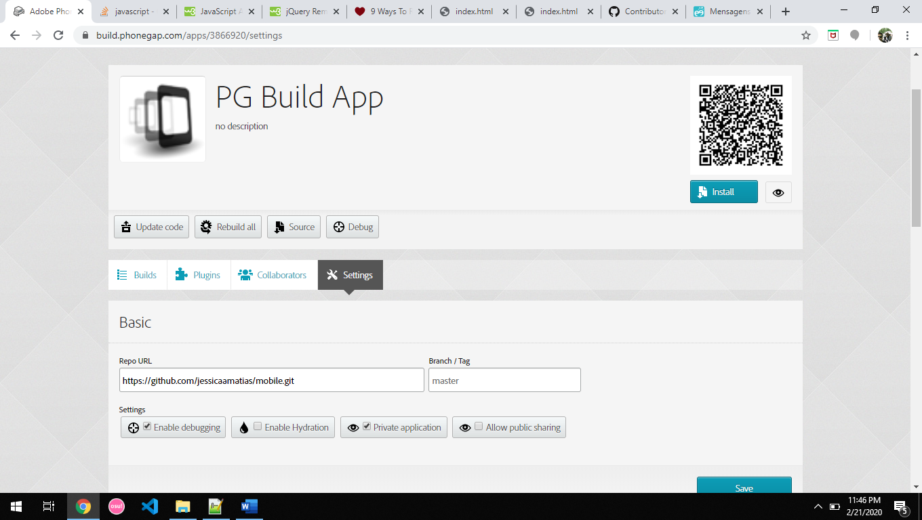

1. Clicar no botão Save para salvar as alterações.
2. Clicar no botão Pull para baixar a última versão do projeto GIT.
3. Clicar no botão Build para compilar o código.

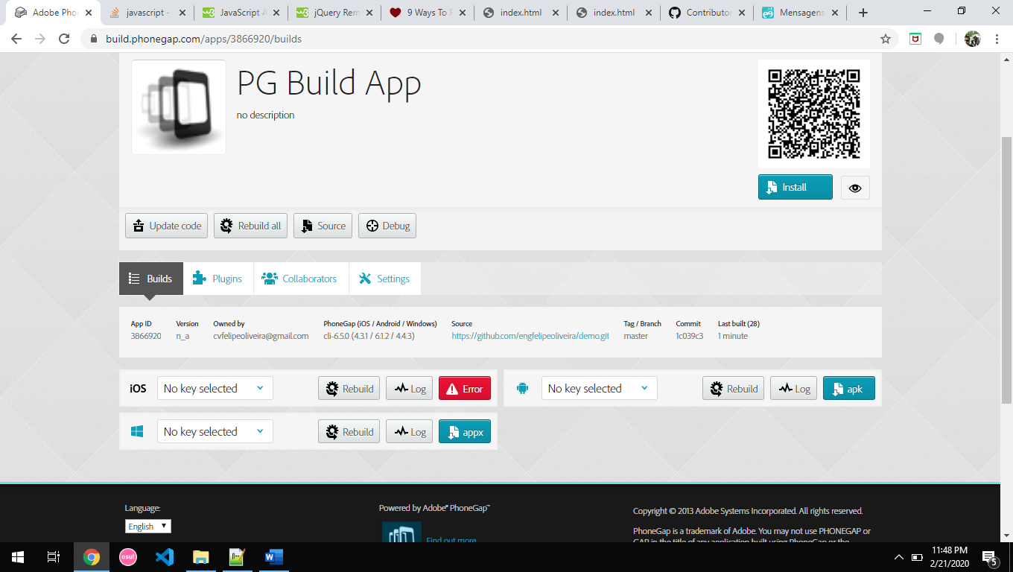

1. Os arquivos binários para IOS, Windows e Android estarão disponíveis para download.

# Componentes do Projeto

* js –código-fonte javascript
* index.html – código html

Escolha da solução

JQuery – Possui uma biblioteca de componentes eque permite também fazer as chamadas ao serviço rest para consulta de notícias.

Datatable – Permite transformar o json em datatable com funções de filtro e ordenação.

Bootstrap – Permite organizar o layout do aplicativo possuindo uma vasta biblioteca de componentes wen.

Phonegap – Permite transformar o conteúdo HTML, javascript e css em arquivo binário para ser instalados em equipamentos mobile independente da tecnologia e plataforma.